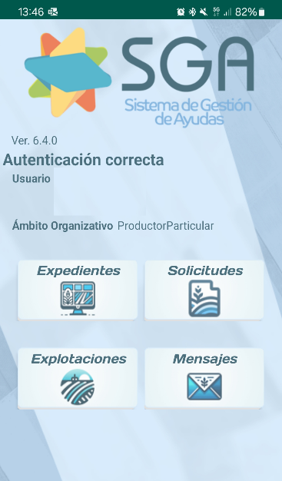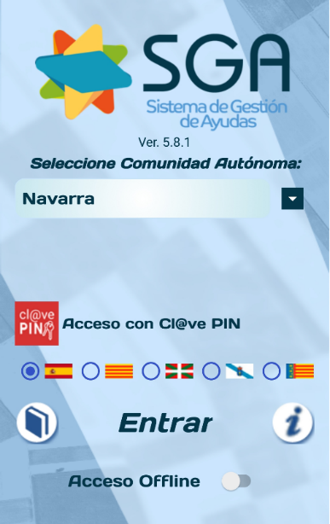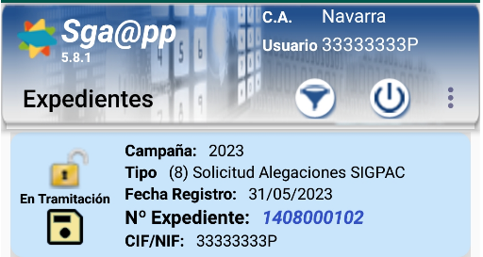

Descargamos la app Sga@app.

Seleccionamos nuestra Comunidad Autónoma. Elegimos idioma y clic en “Entrar”.

Veremos nuestros datos y podremos acceder a los expedientes/solicitudes para los que estemos autorizados.

Seleccionaremos expedientes, campaña 2025 y Tipo Solicitud alegaciones SIGPAC.

Veremos nuestros datos y podremos acceder a los expedientes/solicitudes para los que estemos autorizados.

Seleccionaremos expedientes, campaña 2023 y Tipo Solicitud alegaciones SIGPAC.

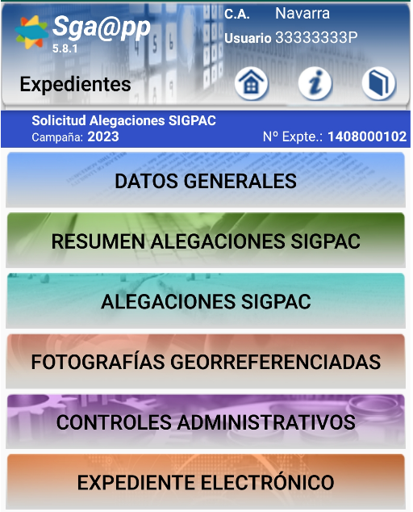

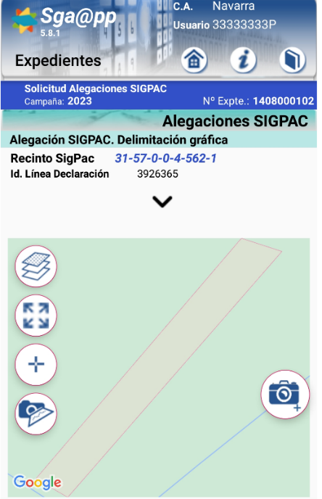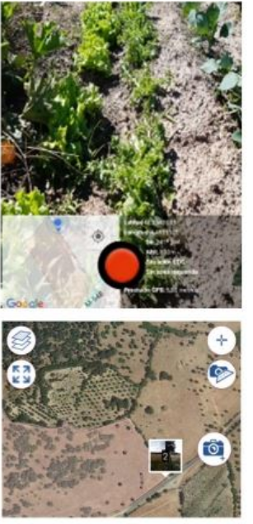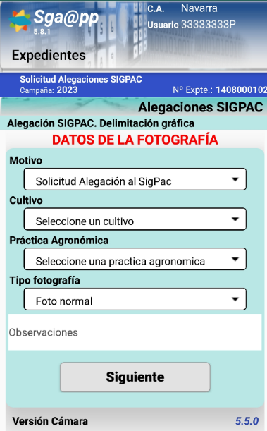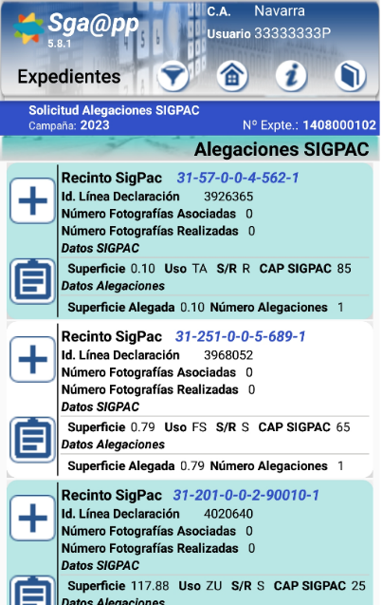

Indicaremos el motivo “solicitud alegación al SigPac”. Pulsando en siguiente se abrirá la cámara.

Pulsaremos el botón rojo para realizarla. Daremos a guardar y la fotografía se verá en el mapa, ubicada desde donde se realizó.

Dentro de todas las opciones, seleccionaremos el apartado Alegaciones SIGPAC y dentro de este, pinchamos en el botón  para acceder a la pantalla donde se encuentra el botón de cámara